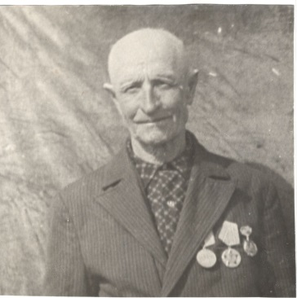

Курбанов Никита Андреевич

Дата рождения | 20.09.1905 – 23.02.1986
Место рождения | Ст. Бесленеевская
Дата призыва в РККА | 28.08.1941г
Место призыва (наименование городского (районного) военного комиссариата, осуществившего призыв) | Мостовским РВК
Место службы | 439 стр. полк (143 гв сп 48 гв сд)
Звание, должность | рядовой
Участие в войне (военнослужащий, партизан, подпольщик, вольнонаёмный состав)
Награды | медаль «За Отвагу»
Краткая биография
Дата и место гибели (пропажи без вести, смерти, пленения)
Место и вид захоронения в годы войны и (или) перезахоронения послевоенное время (область (республика, край), район (округ), населённый пункт (город, деревня, поселок, село, станица, хутор)

